企业注册流程
1、登录http://ntu.91job.gov.cn/
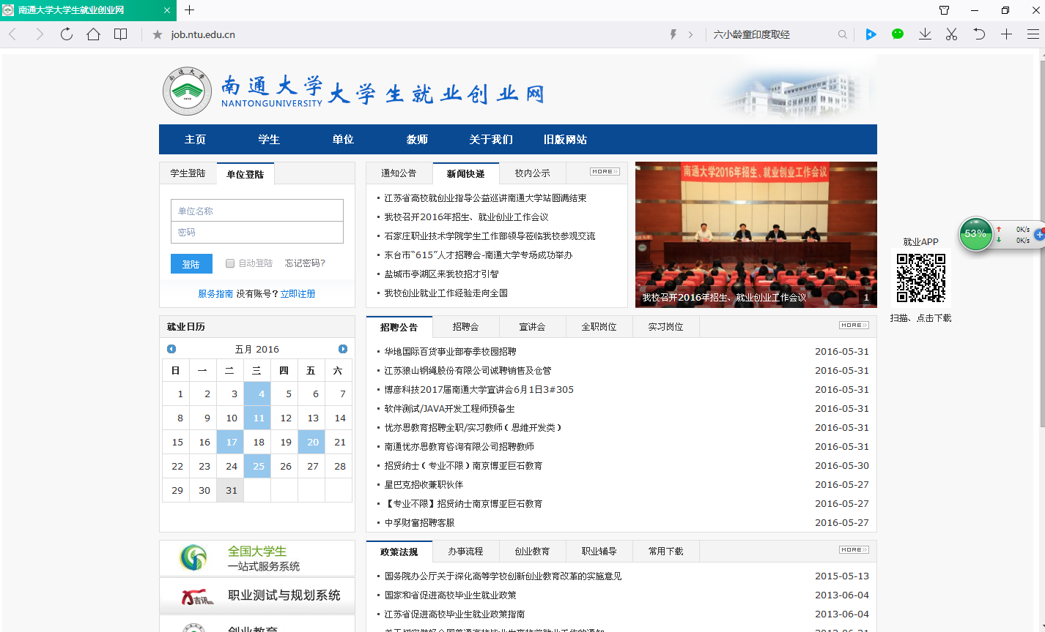
2、点击“立即注册”
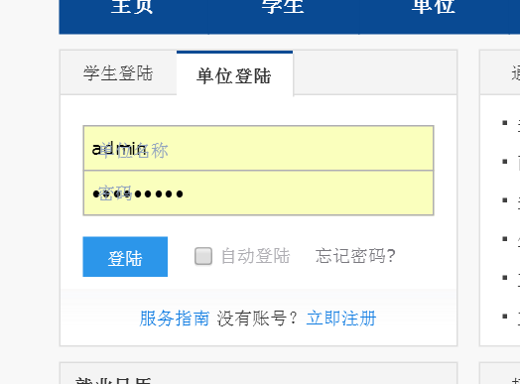
3、开始按照提示要求上传和填写相关信息，即完成注册，等待后台审核，审核结果将发送至企业注册邮箱。
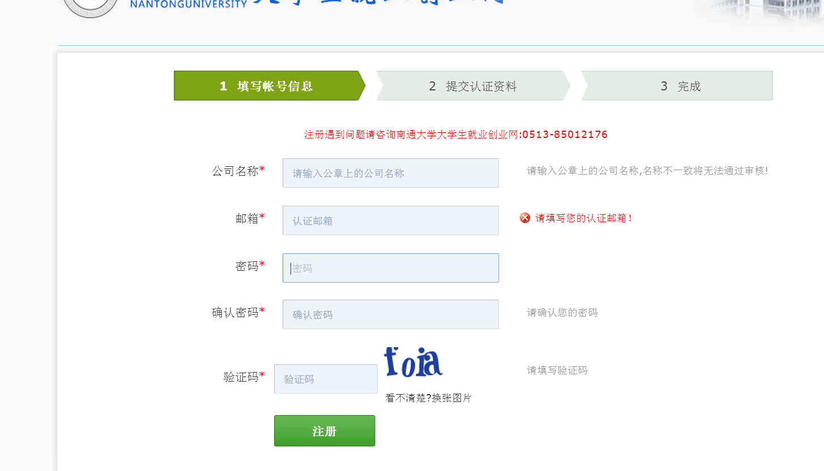
4、企业查看毕业生生源信息和学院就业联系人方式步骤：


第一步：点击单位
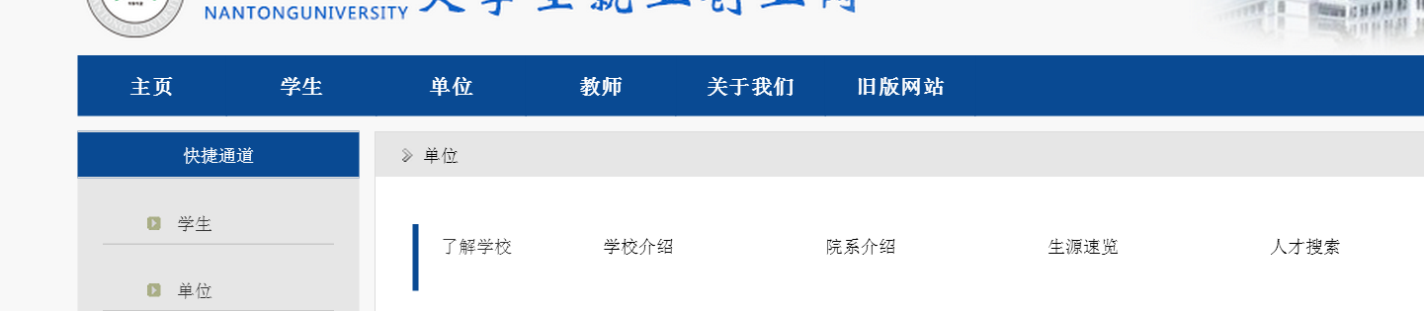
第二步：点击生源速览
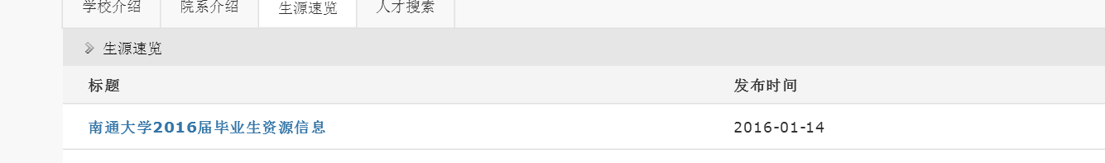
第三步：下载生源信息（相关老师联系电话也在该表中）

